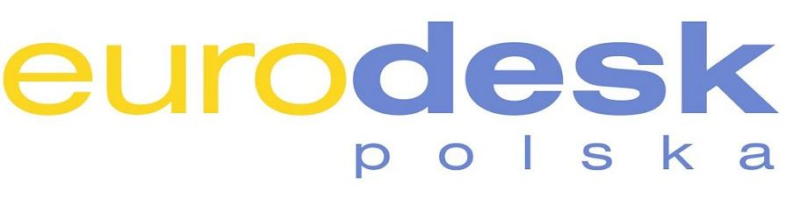
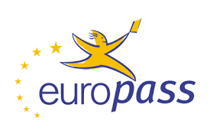
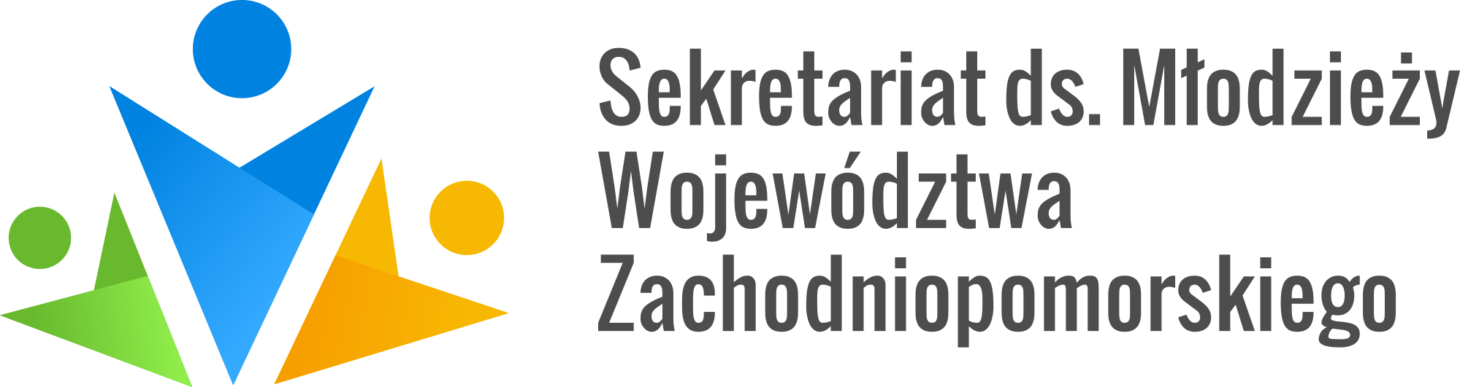

ZGŁOSZENIE GRUPY NA EUROLEKCJĘ ,,PAPIERY DO KARIERY”
Proszę zaznaczyć odpowiednio:

Organizator: Regionalny Punkt Informacyjny Eurodesk
przy Sekretariacie ds. Młodzieży Województwa Zachodniopomorskiego

Proszę zakreślić odpowiednio:  - Klub Europejski:  - Samorząd Uczniowski:  - Klasa /klasy (jaki profil?): | Nazwa i adres szkoły:
Proponowana data/daty organizacji  Eurolekcji ,,Papiery do kariery”: | W jakich dniach / jakich godzinach mogłaby się odbyć Eurolekcja ,,Papiery do kariery”?
Przewidywana liczba uczestników  (min. 12, max. 30): | Osoba kontaktowa do ustalenia terminu/ opiekun:  Tel.:  E-mail:
Czy są Państwo zainteresowani także innymi tematami Eurolekcji? (Eurostudia, Eurowolontariat, Europraca).

Czy istnieje możliwość zapewnienia dostępu do komputera (z dostępem do Internetu),  projektora i głośników? | TAK/NIE

Wypełniony formularz prosimy przesłać na adres:
sdsmszczecin@eurodesk.eu lub msamul@wzp.pl

We wszystkich sprawach dotyczących spotkania prosimy kontaktować się pod numerem:
91 42 10 292 lub mailowo: msamul@wzp.pl

